 Compréhension Orale - Année 1

# Révisions Semestre 1

## Exercice 1 : Remplissez la fiche de renseignement des 3 personnes

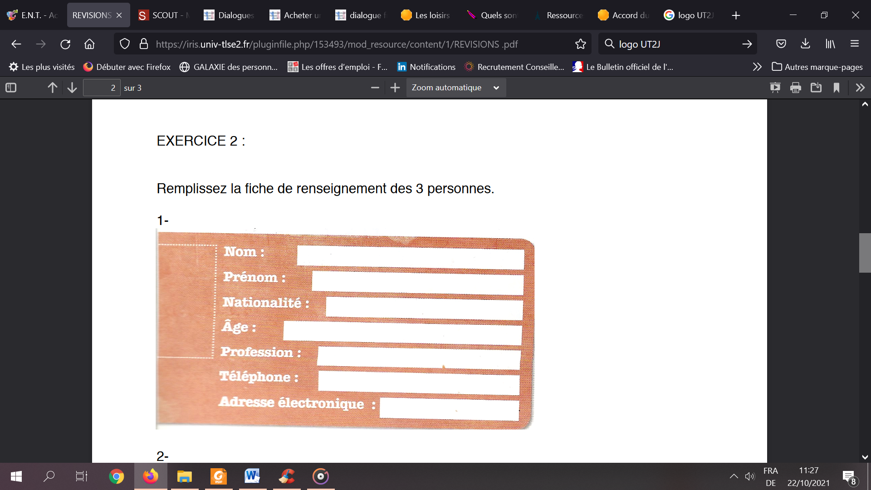

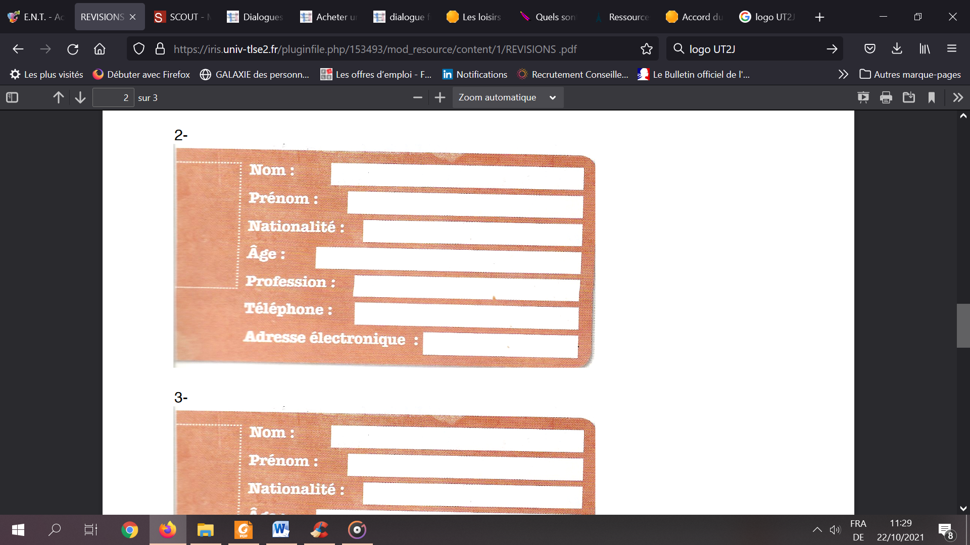

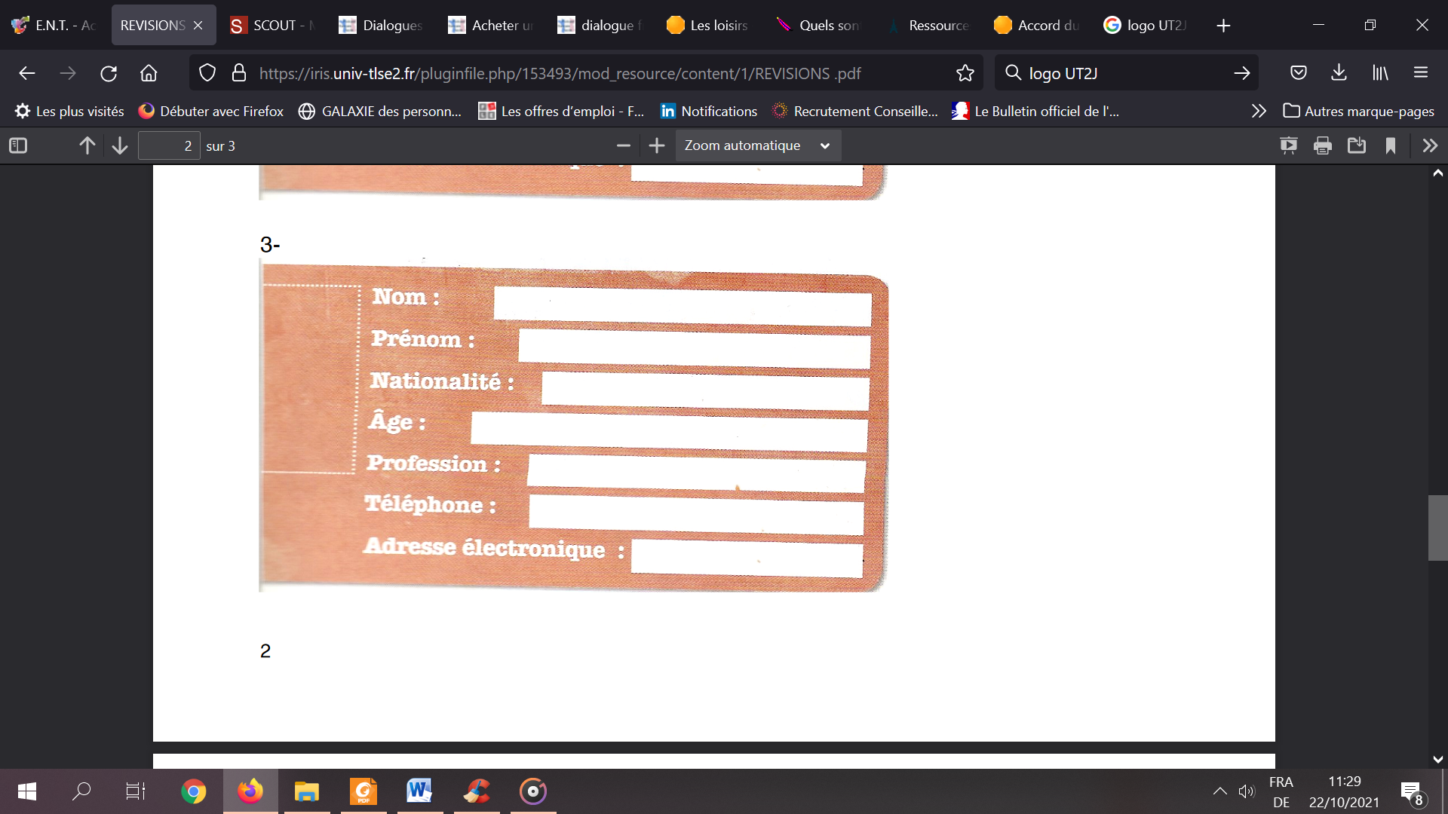

## Exercice 2 :

## Écoutez le dialogue et répondez aux questions en faisant des phrases complètes.

* Il y a combien de meubles ? …………………………………………………………………………………………………………………………….
* Comment est la chambre ? …………………………………………………………………………………………………………………………….
* La grande armoire, c’est pour faire quoi ? ……………………………………………………………………………………………………….
* Où sont les étagères ? ……………………………………………………………………………………………………………………………………..

## Cochez si c’est VRAI ou FAUX

|  |  |  |  |
| --- | --- | --- | --- |
|  | VRAI | FAUX | On ne sait pas |
| La chambre fait 30 mètres carrés. |  |  |  |
| Pour ranger les livres, il y a un lit. |  |  |  |
| Il y a des rideaux. |  |  |  |
| Le réveil est sous la table de chevet. |  |  |  |

## Exercice 3 : Écoutez les descriptions et retrouvez les bons personnages.



Quels sont les numéros des 2 personnages décrits ?